

Portafolio de evidencias
Programación
Nombre del estudiante

Instrucciones
El portafolio pretende llevar un registro de los aprendizajes de cada semana, generando un documento que evidencia los distintos temas y actividades desarrolladas en clases. Cada estudiante tiene una visión particular de lo aprendido, por ende, cada portafolio representara la forma que cada uno de interpretar el conocimiento adquirido.
Este documento refleja y será parte del aprendizaje significativo, que usted como estudiante va generando a lo largo del curso, y de las habilidades que con el tiempo ira adquiriendo.

¿Qué vimos?
Esta pregunta responde al conocimiento compartido durante las lecciones, de manera teórica o práctica, por medio de los distintos medios proporcionados por el docente.
¿Qué aprendí?
Cuál fue el aprendizaje significativo, que me quedo de lo visto en clase y las distintas actividades elaboradas, tanto en las lecciones o las actividades asincrónicas.
¿Cómo lo puedo aplicar?
Una vez contestadas las preguntas anteriores, analizo y situó las habilidades y conocimientos adquiridos en mi contexto laboral o de otros indoles en la cual pueda aplicarlos y me sirvan para la mejora de mi desempeño.

Semana 5
¿Qué vimos? | ¿Qué aprendí? | ¿Cómo lo puedo aplicar?
Como construir un juego interativo en Python utilizando while True y el uso de librería como random usamos condiciones como if,ekif y else | Aprendí a usar break que es para detener ciclos repetitivos aprendí a calcular diferencias absolutas con abs() | Lo puedo aplicar al desarrollar cualquier programa que requiera validar datos del usuario de forma continua

Evidencias

Aca pueden aportar imágenes, tablas o cualquier material de la evidencia de su aprendizaje.
O de la aplicación de alguno de los conceptos vistos en su vida profesional o persona
https://colab.research.google.com/drive/1eIdsVMoL8CC6X5OIXpdDMBzNAparWX0B?usp=sharing

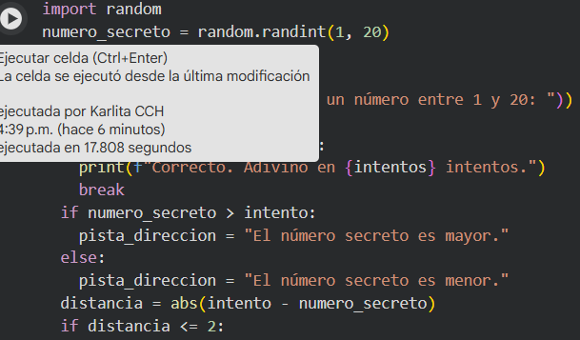
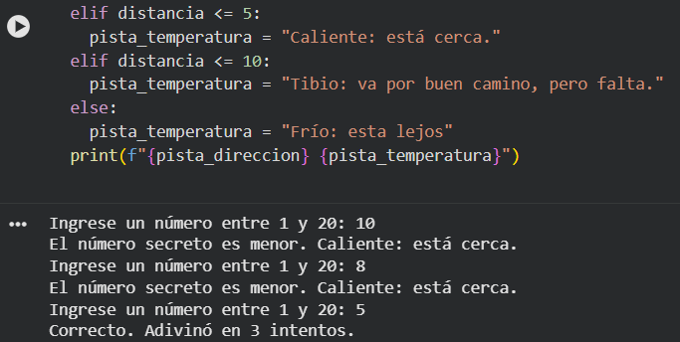

Semana 6
¿Qué vimos? | ¿Qué aprendí? | ¿Cómo lo puedo aplicar?

Evidencias

Aca pueden aportar imágenes, tablas o cualquier material de la evidencia de su aprendizaje.
O de la aplicación de alguno de los conceptos vistos en su vida profesional o personal.

Semana 7
¿Qué vimos? | ¿Qué aprendí? | ¿Cómo lo puedo aplicar?

Evidencias

Aca pueden aportar imágenes, tablas o cualquier material de la evidencia de su aprendizaje.
O de la aplicación de alguno de los conceptos vistos en su vida profesional o personal.

Semana 8
¿Qué vimos? | ¿Qué aprendí? | ¿Cómo lo puedo aplicar?

Evidencias

Aca pueden aportar imágenes, tablas o cualquier material de la evidencia de su aprendizaje.
O de la aplicación de alguno de los conceptos vistos en su vida profesional o personal.

